Unit 2 Lesson 15: Día 3 de centros

WU Conversación numérica: Restemos múltiplos de 10 (Warm up)

Student Task Statement
Encuentra mentalmente el valor de cada expresión.
- $25−10$
- $35−10$
- $35−20$
- $35−19$

1 Conozcamos “Historias matemáticas: Diagramas de cinta"

Student Task Statement

2 Centros: Momento de escoger

Student Task Statement
Escoge un centro.
Números objetivo
Captura cuadrados
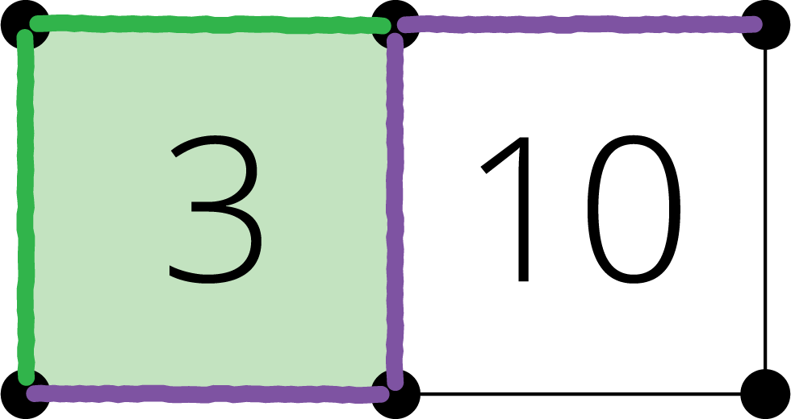
Cinco en línea
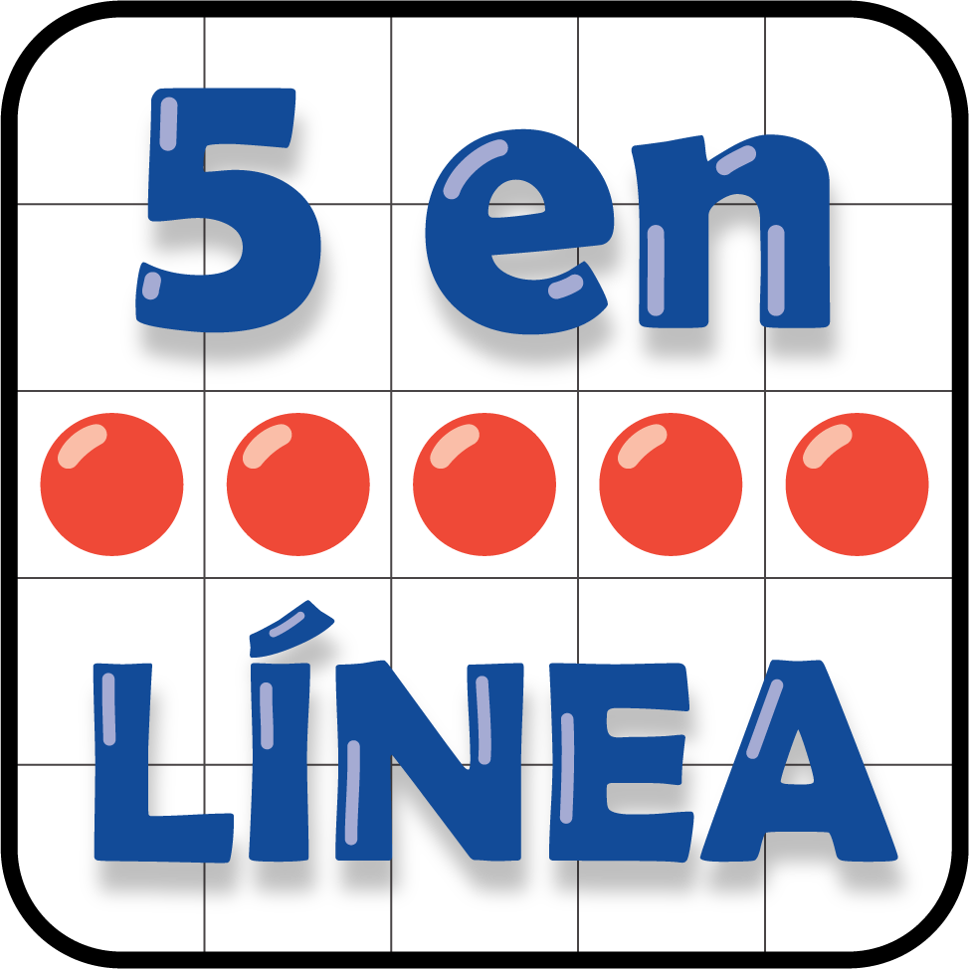
© CC BY 2021 Illustrative Mathematics®

